二维视频雨滴谱仪数据处理分析软件

使用说明书

中国气象局广州热带海洋气象研究所
2020.06

软件概述
该软件主要针对雨滴谱数据文件进行可视化显示，包括数据解析和质量控制、产品绘图、可视化控制等模块。
系统启动，其主界面如下图所示：
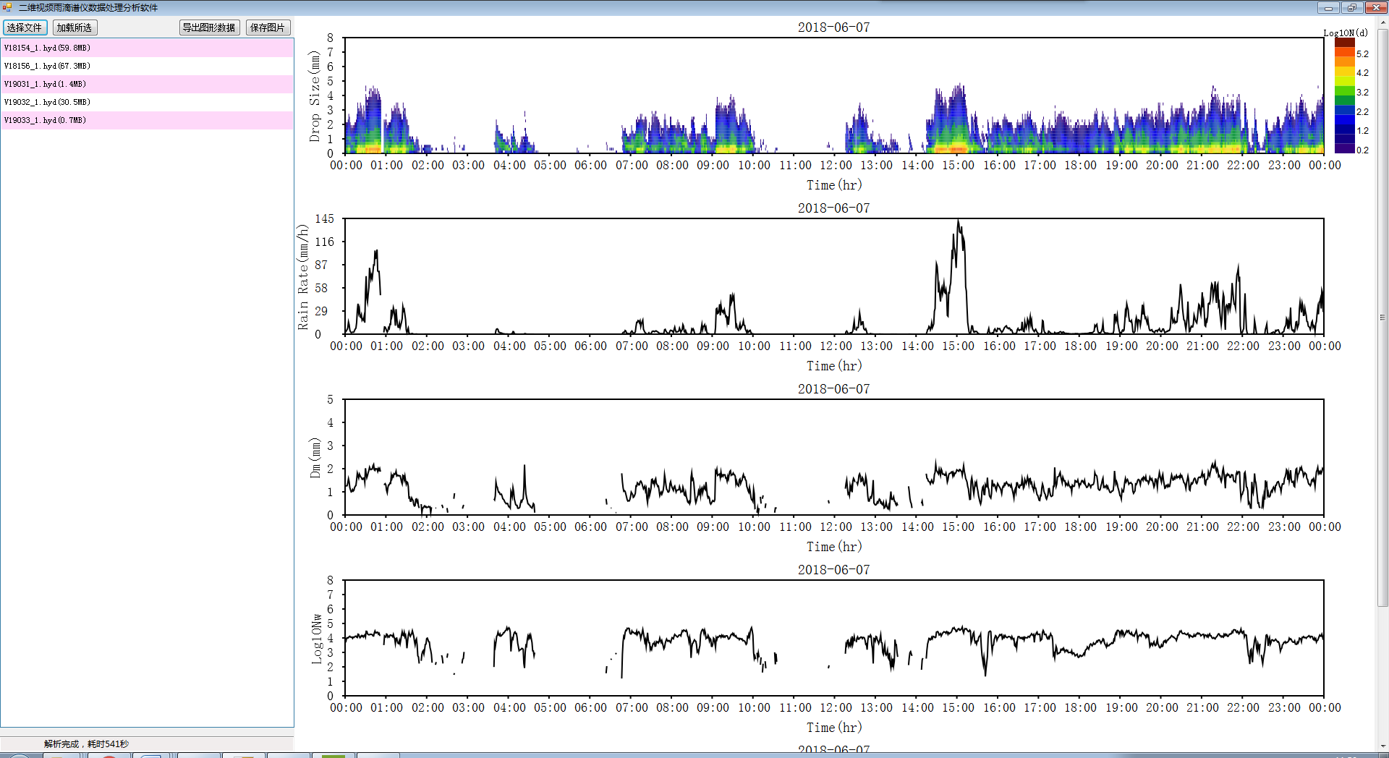
软件概貌
左边为数据文件选择区域，右边为图形绘制区域。支持用户一次加载多个数据文件进行批量绘图。

软件绘图功能
主要包括雨滴直径时间分布图、雨强时间曲线图、NW、DM等变量曲线图、雷达反射率因子时间曲线图等图形产品的绘制。
用户选择一个文件后，点击右键菜单，在弹出菜单中选择“加载数据”，等待系统解析数据文件，完成之后，即可在右边图形显示区域显示5种图形产品，在每一种图形产品上点击右键菜单，在弹出菜单中选择“拷贝图片”，即可将所选图形产品拷贝到指定位置。

雨滴直径时间分布图
打开数据文件后，点击加载，逐分钟显示雨滴每个直径的分布图
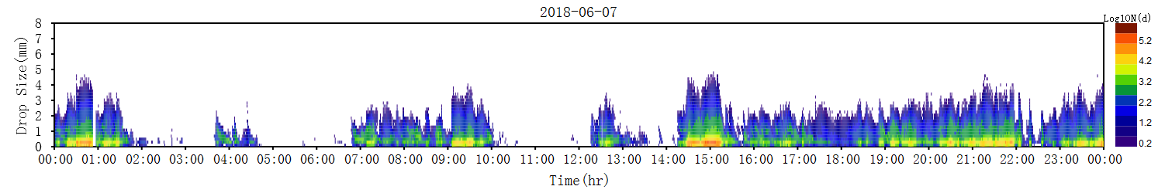

雨强时间曲线图
打开数据文件后，点击加载，逐分钟显示雨滴雨强曲线图
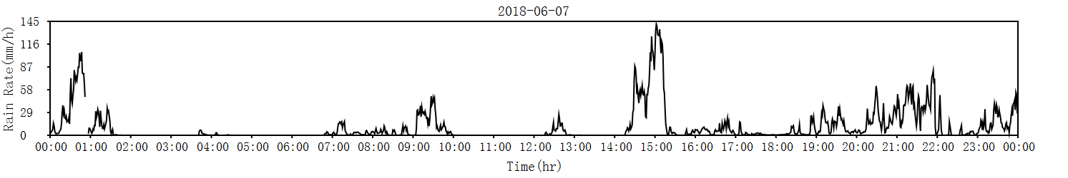

DM变量曲线图
打开数据文件后，点击加载，逐分钟显示DM变量曲线图
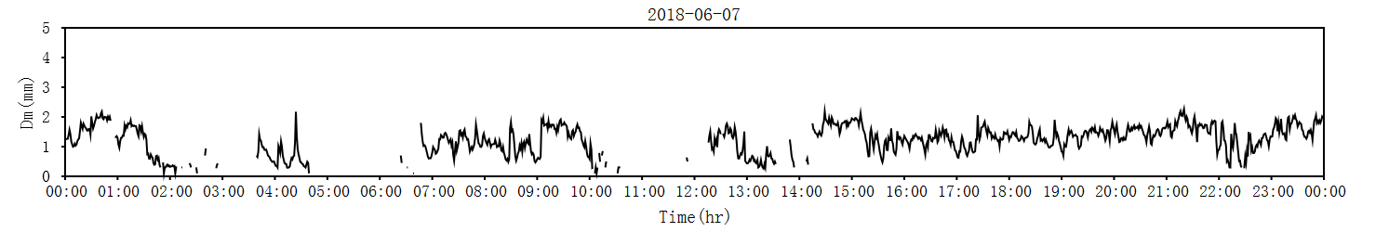

NW变量曲线图
打开数据文件后，点击加载，逐分钟显示NW变量曲线图
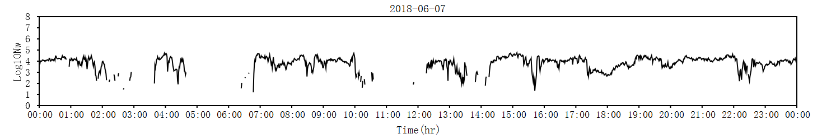

辅助功能

选择文件
方便用户批量选择要绘图的数据文件，如下图所示，弹出的文件选择对话框，用户按住shift按键，即可进行数据文件的多选，点击打开看后，在左边文件列表中即可显示所选的数据文件。
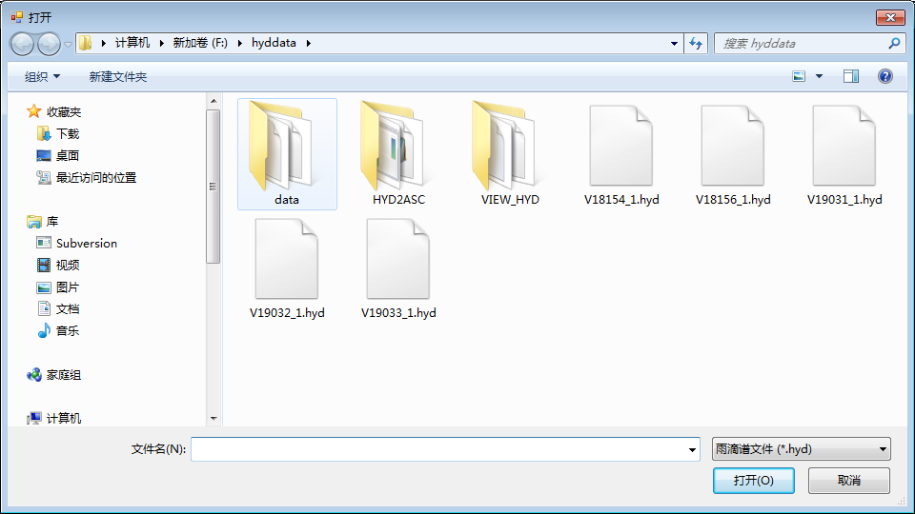

加载所选
该功能是将所选数据文件，包括多选（按住shift键进行多选）的文件，一次加载到内存，方便后续快速绘图。该功能与右键菜单中的“加载所选”功能基本一致，不同的是该功能支持一次加载多个数据文件，而右键菜单中的“加载所选”一次只能加载一个数据文件。其他功能都是一致的。

导出图形数据
将解析出来的雨强、DM、NW、雷达反射率影子、NDI等数据导出成EXCEL，方便用户进一步二次分析。
点击左上角的“导出图形数据”后，系统弹出如下的文件保存对话框，用户输入文件名以后（系统用数据文件名作为了默认文件名），点击保存按钮，即可将数据导出成EXCEL文件。
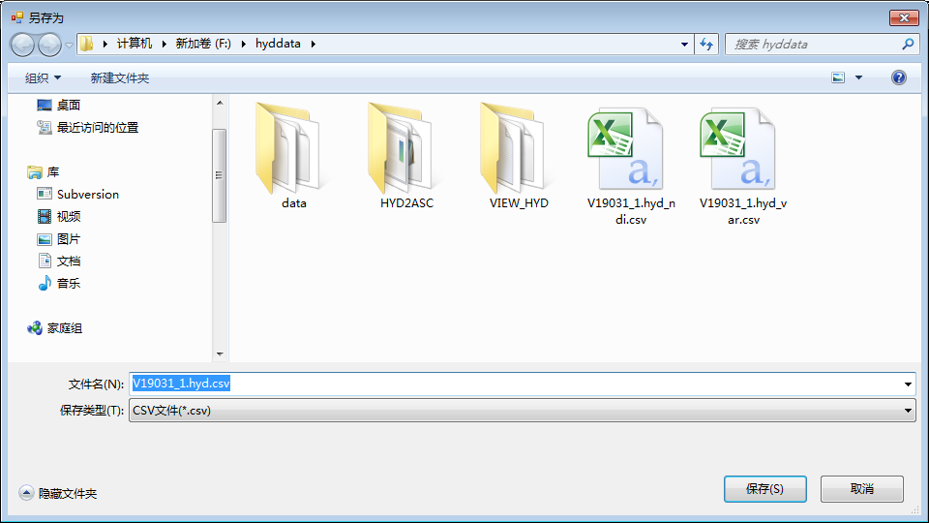
其中根据数据属性的不同，保存了两个数据文件，如下图所示：其中NDI数据单独一个文件，其他变量共用一个数据文件。
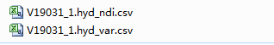
NDI数据文件中保存了每个分钟数据中，41个半径中分别计算的NDI的值，数据见下表所述：
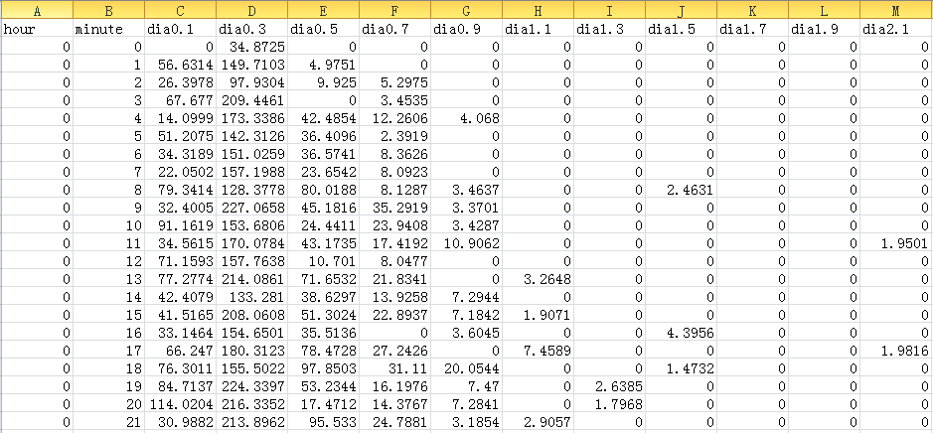
变量文件中保存了每个分钟数据中，雨强、DM、NW、雷达反射率因子等变量的值，见下如所示：
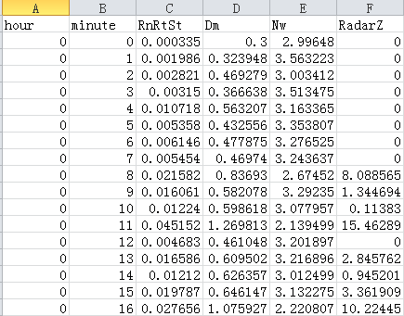

导出所有图片
将绘制好的雨强、DM、NW、雷达反射率因子等图片一次性全部导出，方便用户将图片拷贝到其他材料中。
点击左上角的“导出图片”后，系统弹出如下的文件保存对话框，用户输入文件名以后（系统用数据文件名作为了默认文件名），点击保存按钮，即可将绘制好的所有图片导出。

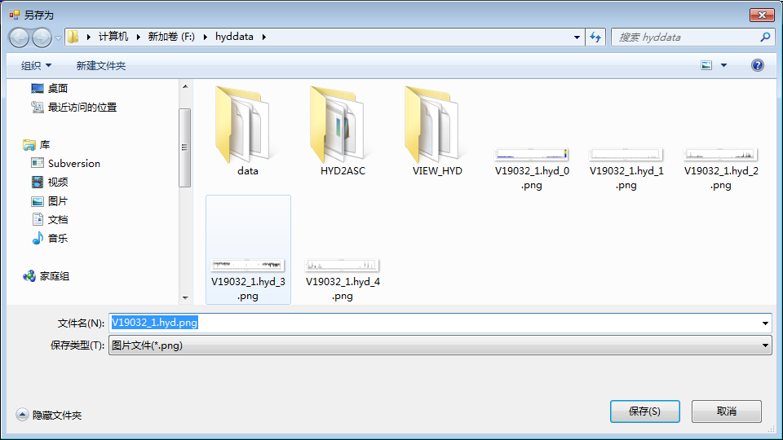
一共导出5张图，如下所示，分别编号为0、1、2、3、4、5等，依次为雨滴直径时间分布图、雨强时间曲线图、DM变量曲线图、NW变量曲线图、雷达反射率因子时间曲线图。
